Enografia Internazionale

La scoperta completa delle potenzialità dell’Italia non è ancora avvenuta, e nell’opinione pubblica internazionale la Francia resta ancora il leader indiscusso, ma su alcuni mercati la stessa California ci supera. I vini californiani spuntano a volte dei prezzi incredibili, con punte qualitative straordinarie, ma certamente non hanno la varietà che abbiamo noi.
Al di là del primato della Francia esistono quindi nazioni importanti come gli Stati Uniti (80% California), l’Australia, la Spagna che come l’Italia sta vivendo una seconda giovinezza. Ci sono poi dei paesi emergenti, a metà strada tra la realtà e la novità, come il Cile , la Germania, ma anche paesi nuovi che non conoscevamo come la Nuova Zelanda oppure il Sudafrica, che è nuovo solo a causa dell’isolamento dovuto all’Apartheid. Per ragioni diverse il Portogallo e l’Argentina sono nazioni con forti tradizioni vitivinicole che purtroppo non decollano, il primo legato alla produzione di un solo prodotto di spicco che è il Porto, la seconda frenata dai gravi problemi politico-economici che la affliggono da decenni. C’è poi una nicchia di paesi nel Medio Oriente dove la vite e il vino non hanno potuto proliferare a causa dei contrasti politico-religiosi (Chateau Musar in Libano è un’azienda che continua a produrre anche se è una cattedrale nel deserto, perché nessuno ha voglia di investire in territori così a rischio).
L’uva CHARDONNAY è il vitigno bianco per eccellenza perché più o meno dà dei buoni risultati ovunque, dà una buona struttura al vino oltre a prestarsi facilmente a rifermentazione e trattamenti in legno. Viene affiancata sempre di più dal SAUVIGNON BLANC, ma anche da SEMILLON, GEWURZTRAMINER, CHENIN BLANC, MOSCATO, uva quest’ultima aromatica con tantissime sottovarietà e diverse clonazioni (MOSCATO BIANCO in Piemonte, MOSCATO DI ALESSANDRIA/ZIBIBBO in Sicilia, MUSCAT in Provenza e Valle della Loira, altre varietà in Sudamerica e Nuova Zelanda).
Allo stesso modo per i vitigni a bacca rossa l’uva principe è il CABERNET SAUVIGNON, un vitigno francese originario di Bordeaux onnipresente soprattutto nei grandi vini rossi (California, Australia, in parte in Nuova Zelanda, Sudafrica, Cile, Italia che vuol dire Toscana con i Supertuscans e Sicilia dove assume un carattere di tipicità legato al territorio. Come lo Chardonnay, il Cabernet Sauvignon è un vitigno che dà molta struttura ed è difficile che non dia buoni risultati dove venga impiantato.
Le altre varietà cosiddette internazionali sono il MERLOT, il SYRAH o SHIRAZ, il PINOT NERO, il SANGIOVESE (soprattutto in Sudamerica rappresenta uno dei pochi vitigni italiani riproducibile fuori del territorio di origine).
Nel 2004, secondo l’OIV, l’Office International de la Vigne et du Vin , la produzione mondiale di vino si aggira sui 270 milioni di ettolitri all’anno. Il 63% viene prodotto nei Paesi Ue, 170 milioni di ettolitri. Tra i Paesi extraeuropei, al primo posto gli Stati Uniti con 19 milioni (meno della metà che in Italia), seguiti da Argentina, con 15 milioni, e Sud Africa, con 10.
Con 56 milioni di ettolitri all’anno, il nostro Paese è il maggiore produttore mondiale di vino. Otto miliardi di euro il giro di affari, 810 mila le aziende. L’export è in media di 15 milioni di ettolitri all’anno. La regione dove la produzione è maggiore è la Sicilia (10 milioni di ettolitri). Poi Veneto, Puglia, Emilia Romagna. Anche se tradizionalmente considerata la patria del vino, la Francia è dietro all’Italia, seppur di poco, per quantità di produzione (55 milioni di ettolitri contro 56). Al terzo posto si colloca la Spagna, che produce 36 milioni di ettolitri all’anno.
La Francia

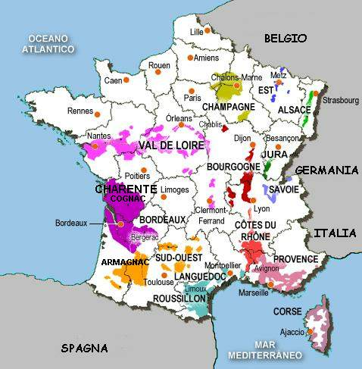

La Francia – Bordeaux

E' la zona di riferimento per tutta l'enologia mondiale. A Bordeaux esiste un'antica facoltà di enologia che ha di fatto creato le tecniche di produzione del vino di qualità che si sono poi diffuse in tutto il mondo. Si segnalano Gayon, il padre di tutti i grandi enologi alla fine del secolo scorso, ed Emile Peynaud, capostipiti delle grandi scuole di enologia nel resto del mondo. A Bordeaux si continua a svolgere una ricerca profonda e si producono ancora i più grandi vini rossi del mondo, in alcune annate ancora irraggiungibili come qualità.
Perché Bordeaux ancora detiene questo primato?
Perché qui si fa vino da almeno 300 anni.
Oggi in Italia si fanno grandi vini di qualità che spesso nei concorsi internazionali raggiungono i primi posti, ma se andiamo ad analizzare la qualità anche dal punto di vista della costanza di produzione si può notare che i vini francesi restano ancora i migliori.
Nel 1800 in Italia non venivano assolutamente prodotti i vini che si fanno oggi. La differenza è che in Francia è storia secolare, in Italia si è cominciato a produrre un vino di qualità a partire dalla seconda metà degli anni '80. Quando noi parliamo di tecniche innovative ci riferiamo a tecniche che si sono adottate da pochi decenni ma che a Bordeaux sono in uso da secoli: ad esempio la barrique non è un'innovazione per i Francesi perché da loro si è sempre utilizzata la botte piccola (225-250 litri), mentre da noi era adottata solamente la botte grande. Per loro inoltre la qualità sta anche nell'innovazione in altri campi, come i migliori trattamenti in vigna, l'abbattimento delle rese per ettaro, la ricerca e la scelta dei terreni migliori dove piantare un certo vitigno, in cantina sta nel raggiungimento della massima pulizia del processo produttivo, in tecniche di microssigenazione.
In questo senso i Francesi sono stati e sono tutt'ora dei precursori.
Bordeaux è una zona molto vasta e viene spesso associata solamente ai vini rossi. E' certamente la zona con il più alto consumo pro capite di vino rosso. Negli ultimi 20 anni è stato riconosciuto da vari studi il cosiddetto "paradosso bordolese": la zona mondiale con il più alto consumo di vino rosso è anche la zona con il più basso tasso di mortalità per malattie cardiovascolari. Da qui ci si è accorti che forse il vino rosso fa bene alla salute e sono iniziati gli studi che hanno portato a dire che alcune sostanze presenti nel vino (soprattutto nei rossi, in particolare i polifenoli) sono un po' gli "spazzini delle arterie".
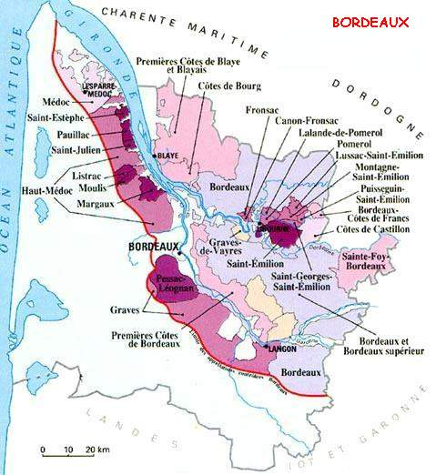

Su tutto il territorio possiamo identificare i tre vitigni canonici:
- CABERNET SAUVIGNON
- CABERNET FRANC
- MERLOT

i quali concorrono a formare quello che si definisce il "taglio bordolese". Esistono delle zone dove viene messa nel vino una maggiore percentuale di CABERNET SAUVIGNON, altre dove si utilizza una maggiore percentuale di CABERNET FRANC e una zona in particolare dove si produce MERLOT in purezza. Comunque i vini di queste parti si fanno solamente con questi tre vitigni, i quali sono stati adottati in tutto il mondo, in particolare CABERNET SAUVIGNON e MERLOT: il primo è alla base di quasi tutti i grandi vini rossi, però qui c'è il suo habitat naturale.

Per capire meglio il territorio immaginiamo la zona come un orologio con al centro la città. Siamo sulla costa atlantica, centro-sud della Francia, sull'estuario della Garonne, nel punto in cui il fiume si getta nella Gironde.
La zona più importante di tutto il bordolese è la MEDOC. Zona alluvionale, creata dal corso della Garonne verso l'Atlantico, è la patria dei vini rossi leggendari.
A sua volta si può dividere in due parti:
- HAUTE-MEDOC (alto Medoc, anche se è più a sud, ma si riferisce al corso del fiume)
- MEDOC
In particolare nella zona dell'Haute-Medoc più vicina a Bordeaux si fanno i grandi bordolesi. Quest'area è da sempre al centro dell'attenzione del mondo vitivinicolo tanto che la prima e principale legge che regolamenta la classificazione dei vini francesi, promulgata nel 1855, è stata concepita sulla realtà produttiva di queste parti ed è tuttora in vigore.
La classificazione dei vini di questo territorio è questa: nel 1855 in Francia già esistevano le AOC (Appellation d'Origine Controllee) ed il territorio era già suddiviso in dipartimenti. Lo scopo del disciplinare era quello di dare un valore aggiunto alle migliori aziende presenti sul territorio. Nascono così i Cru, che in Francia identificano un preciso vigneto (anche se in altre zone il termine può assumere significati diversi).
A Bordeaux comunque per cru si intende un vigneto, ed in particolare l'azienda proprietaria del vigneto. All'epoca furono identificate le migliori 60 aziende produttrici e a queste fu assegnata la denominazione di Cru Classé , cioè "classificato". Questa definizione significa pertanto che l'azienda nell'ambito di una Cru Classé ha un riconoscimento ed un valore più elevati che vengono riportati sull'etichetta.
I Cru Classés a loro volta sono stati suddivisi in 5 livelli:
- PREMIERE GRAND CRU CLASSÉ
- DEUXIEME CRU CLASSÉ
- TROISIEME CRU CLASSÉ
- QUATRIEME CRU CLASSÉ
- CINQUIEME CRU CLASSÉ
Questa è la classificazione dei vini dell' Haute-Medoc.
Appartengono alla 1ª fascia dei Cru Classé i 5 nomi leggendari dei vini bordolesi:
- Château Lafite-Rothschild, PAUILLAC
- Château Margaux, MARGAUX
- Château Latour, PAUILLAC, il più tipico dei grandi vini rossi bordolesi, molto austero
- Château Haut-Brion Pessac, PAUILLAC
- Château Mouton-Rothschild, PAUILLAC, elevato da 2me Cru a Premiere Grand Cru nel 1973, finora unica deroga alle classificazioni in più di 150 anni.

(In Italia a Montalcino sono anni che i produttori chiedono di avere una classificazione di questo tipo, data la vastità del territorio di produzione del Brunello ela molteplicità delle aziende produttrici si avverte la necessità di un'ulteriore classificazione all'interno della DOC. I legislatori però non sono sensibili a questa esigenza, né a Montalcino né nel Chianti).
Nell' Haute-Medoc la ricetta classica prevede 60-70% di CABERNET SAUVIGNON e il resto tra MERLOT e CABERNET FRANC (taglio bordolese).
Si parla di taglio e non di uvaggio perché le tre uve hanno tempi di maturazione diversi: il CABERNET SAUVIGNON può maturare anche un mese dopo il MERLOT, quindi l'uvaggio (cioè l'assemblaggio delle uve prima della vinificazione) non è possibile.
Sempre nell' Haute-Medoc nella microzona di Margaux c'è una minore percentuale di CABERNET SAUVIGNON a favore del MERLOT , nella zona di Pauillac dove si sono i Medoc più strutturati c'è invece una maggiore percentuale di CABERNET SAUVIGNON.

Nel LIBOURNAIS, più all'interno, il CABERNET SAUVIGNON cede il passo agli altri 2 vitigni. Anche questa zona si può suddividere in due aree:
- POMEROL, con grandi MERLOT in purezza, dove nasce uno dei vini più costosi al mondo, il Petrus (Château Petrus), da 500 euro a bottiglia. E' un vino austero, strutturato, con possibilità di invecchiamento in bottiglia dai 50 ai 70 anni. Il costo è dato anche dalla possibilità di investimento nel tempo;
- SAINT-EMILION, un nome medievale, dove prevale il CABERNET FRANC. La differenza tra i due Cabernet è data dai sentori di frutti di bosco, mirtillo, cassis, sciroppo, confettura del CABERNET SAUVIGNON al quale l'invecchiamento conferisce speziature importanti, mentre il CABERNET FRANC è un vitigno con profumi minerali più spinti, speziature più dure, toni vegetali, più austero.

Nella zona di Pomerol non c'è una classificazione di Grand Cru come nel Medoc, mentre a Saint-Emilion con una legge del 1954 sono stati identificati 2 livelli di CRU oltre i quali ci sono centinaia di aziende comprese nell'Appellation Montagne Saint Emilion:
- PREMIERE GRAND CRU CLASSÉ (comprendente 13 CRU)
  - Categoria A
    - Château Cheval Blanc
    - Château Ausone
  - Categoria B
    - Château Angelùs
    - ... (per un totale di 11 CRU)
- GRAND CRU CLASSÉ
  - ... (per un totale di 55 CRU)

Ogni dieci anni l' Institut National des Appellation d'Origine (I.N.A.O) può rivedere questa classificazione (già alterata in passato negli anni 1969, 1979, 1984, 1996).
A Bordeaux si produce anche il SAUTERNES, vino muffato più importante al mondo, il muffato per eccellenza. I vinificatori del Sauternes hanno fatto scuola nel resto del mondo sul trattamento delle uve attaccate dalla muffa nobile Botrytis Cinerea e poi sottoposte a vinificazione. A Sauternes, un'area circa 40 km a sud di Bordeaux, viene prodotto un vino utilizzando soprattutto due tipologie di vitigni:
- SEMILLON, la più importante, un'uva particolarmente adatta ad essere attaccata dalle muffe nobili in quanto la sua buccia è particolarmente coriacea e quindi non viene distrutta dalla muffa che può soltanto avviluppare l'acino succhiandone l'acqua. Questo vitigno dà una certa potenza al vino per le sue caratteristiche organolettiche, oltre ad un sentore iodato, salmastro, conferito dalla muffa nobile;
- SAUVIGNON BLANC, utilizzato come complemento per dare soprattutto profumi fini ed eleganti
Qualche produttore aggiunge una piccola percentuale di una varietà di MUSCADELLE, un vitigno che dà un'ulteriore nota aromatica al vino.
A Sauternes vengono prodotti questi vini per la fortunata situazione territoriale. Infatti il piccolo comune si trova in una zona alluvionale particolarmente umida, con forti escursioni termiche e persistenti nebbie dovute anche alla scarsa ventilazione. Questo clima è ideale per lo sviluppo della muffa nobile che tutti gli anni, con secolare precisione, si presenta nello stesso periodo dell'anno.
Nelle annate sfortunate in cui per qualche particolare situazione climatica la muffa non si sviluppa, la migliori aziende di Sauternes non producono vino mentre quelle minori lo imbottigliano ugualmente come Sauternes ma risultano vini di poco pregio.
Esiste una classificazione particolare, sempre del 1855, nata soprattutto per premiare un'azienda vinicola da molti considerata la più importante a livello mondiale: la Château d'Yquem Sauternes, antichissima e prestigiosa, di proprietà nobiliare, che ottenne una particolare classificazione in quanto non assolutamente paragonabile per diversità di produzione alle Cru dell' Haute-Medoc.
La classificazione è la seguente:
- PREMIERE CRU SUPERIOR o EXCELLENT
  - Château d'Yquem Sauternes
- PREMIERE CRU
  - ... (11 CRU)
- DEUXIEMES CRU
  - ... (14 CRU)
Le altre aziende rientrano nell' Appellation Sauternes Controllee.
Il rigore produttivo della Château d'Yquem Sauternes inizia già in vigna. Le piante producono circa 200-300 grammi di uva per pianta che sono asciugati prima di arrivare in cantina. Ciò si traduce in una resa per ettaro inferiore ai 6-7 hl, addirittura 4-5 in qualche annata (ad esempio un grande passito italiano si fa con 25-30 hl). I prezzi sono stratosferici, una mezza bottiglia raggiunge sul mercato almeno 150 euro.
Il Sauternes è un vino molto particolare, come tutti i muffati è piuttosto instabile a causa della muffa. Si possono sviluppare malattie oppure oscillazioni precoci e quindi nel processo di vinificazione si aggiunge dell' anidride solforosa in quantità superiori rispetto agli altri vini bianchi o rossi. Qui si può arrivare fino a 400mg/litro. Ne conseguono una inossidabilità, una stabilità ed una pulizia perfette.
In Francia e nelle zone nordiche è consentito utilizzare lo zucchero durante la vinificazione a differenza dell'Italia dove invece è vietato. Ciò è sancito dall'Unione Europea, anche se alcune zone italiane come per esempio le Langhe sono ad una latitudine più a nord di Bordeaux. Per il momento questo disciplinare non è oggetto di discussione né tantomeno di modifica a livello comunitario, pertanto i vini bordolesi possono essere zuccherati mentre i nostri Barolo e Barbaresco no. Il rimedio talvolta può essere peggiore del male, perché si è ovviato con l'utilizzo in vinificazione del cosiddetto Mosto Concentrato Rettificato. Le grandi catene produttive di vino massificato hanno tutto l'interesse che la situazione non cambi visto che lo zucchero costa di più rispetto all'MCR. Ufficialmente il motivo di questi distinguo sull'utilizzo dello zucchero è la latitudine che in Italia consentirebbe con il sole ed il calore una naturale e sufficiente concentrazione degli zuccheri nelle uve.
La filosofia dei vini rossi bordolesi è soprattutto basata su estrazione dei polifenoli, attenzione alle macerazioni prolungate, controllo delle temperature, gradazione alcolica mai molto elevata (generalmente 12,5%). I grandi bordolesi hanno dei tannini magistrali.
Per quanto riguarda l'invecchiamento sia per i rossi che per il Sauternes è previsto il passaggio in barrique mediamente per 24 mesi. E' un'altra differenza rispetto ai disciplinari delle DOCG italiane, perché per tutti i vini è previsto l'invecchiamento in barrique la cui durata dipende dall'annata: se di qualità inferiore non necessitano di un invecchiamento prolungato perché non avrebbero la struttura, la spalla necessaria al legno. Questa elasticità permette anche di mantenere meglio nel corso degli anni il livello qualitativo.
La Francia – Borgogna

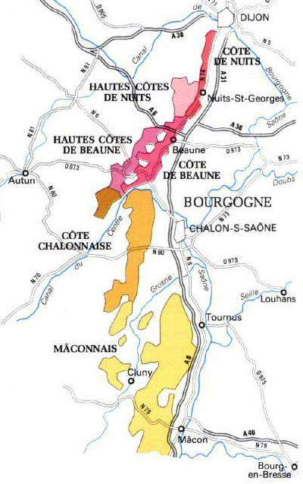

La Borgogna è un'altra importantissima regione vitivinicola che rappresenta l'altra faccia del vino francese rispetto a Bordeaux. A Bordeaux esistono grandi aziende con enormi investimenti, vini seducenti ed invidiati. La Borgogna è proprio l'opposto: aziende medio-piccole con grossa parcellizzazione del territorio dovuta ad un retaggio storico, cioè all'esproprio dei latifondi ecclesiastici da parte di Napoleone e relativa redistribuzione; i vini sono molto austeri e poco immediati nel senso che vanno scoperti un po' alla volta. Facendo un paragone con l'Italia, Bordeaux è un po' la Toscana mentre la Borgogna potrebbe essere il Piemonte.
La Borgogna è una lunga striscia di terra che idealmente va da Lione a sud fino a Digione a nord, anche se la parte più importante è quella a nord. Più o meno al centro di questo territorio c'è il vero capoluogo rappresentato dalla città di Beaune, una cittadina dove si respira il vino e ci sono delle cantine pubbliche sotterranee che si possono visitare, si viene anche muniti di tastevin per l'assaggio dei vini.
In Borgogna esistono le classificazioni di Gran Cru che sono i vigneti più importanti, seguiti dai Premiere Cru al secondo posto della gerarchia.
I vigneti si chiamano cru anche se non appartengono ad una singola azienda come a Bordeaux. I singoli appezzamenti di un vigneto possono avere diversi proprietari e si chiamano climat. Una volta vendemmiata l'uva gli imbottigliatori comprano il vino da diversi produttori per provvedere all'elevamento e all'immissione sul mercato: i vini di Borgogna portano pertanto il nome del mercante che lo ha curato. A testimonianza dell'importanza che ha l'uva in Borgogna, anche i nomi di alcune cittadine richiamano qualcosa di legato al vino perché hanno il doppio nome, composto dal nome antico della città più il nome del vigneto più importante di quel territorio. Montrachet ad esempio è il vigneto di Chardonnay più importante di tutta la Borgogna e viene associato ai nomi di alcune cittadine ottenendo Puligny-Montrachet e Chassagne-Montrachet.
Quando parliamo di Borgogna parliamo fondamentalmente di due tipologie di vitigni: lo Chardonnay per i bianchi ed il Pinot Noir per i rossi, e si tratta di vini che non hanno rivali nelle loro tipologie in nessun altra parte del mondo.
Il Pinot Noir è un vitigno difficilissimo e scostante, molto attaccato a determinati tipi di clima e di terreno perché minime variazioni possono renderlo ingovernabile, tant'è vero che in nessuna parte del mondo si è veramente scommesso sull'impianto di questa uva (in Italia c'è solo il Vigna S.Urbano di Hofstätter in grado di rivaleggiare con i rossi di Borgogna). La potenza, la struttura e l'eleganza dei vini di Borgogna si trovano solamente in quel territorio.
Romaneé-Conti è la principale azienda produttrice di Pinot Noir e forse in questo momento il vino più caro del mondo in quanto veleggia sopra i €1000 a bottiglia. E' un'azienda leggendaria perché ha una resa per ettaro inferiore ai 25q e vende il vino con un procedimento tutto particolare che contribuisce ad aumentarne il prezzo, nel senso che è proprietaria dei cru principali, uno è proprio il Romanee-Conti, poi c'è La Tâche ed infine il Richebourgs, e vende esclusivamente a casse da 12 bottiglie nelle quali mette a sua discrezione del La Tâche, del Richebourgs e mai più di 2 bottiglie di Romanee-Conti. Questi vini peraltro acquistano un notevole valore nel tempo.
Lo Chardonnay in Borgogna ha effettivamente trovato un habitat superiore a quello di qualsiasi altra zona del mondo. Perché lo Chardonnay può diventare così?
A parte un terreno particolarmente vocato che rende le uve ben strutturate, si adottano delle tecniche di vinificazione estremizzate perché la tradizione borgognona vuole la fermentazione in pièce (botti da 228 lt) oppure in tonneau (da 250 lt) unita al batonnâge, l'introduzione di un attrezzo nel fusto per riportare in sospensione le fecce nobili depositatesi sul fondo. Questo processo è molto lungo, ne viene fuori un vino bianco solo per il colore poiché risulterà particolarmente stabile e longevo.
A nord-ovest della Borgogna esiste il piccolo territorio di Chablis, con uno dei vini bianchi Chardonnay più famosi del mondo ma che a differenza dei borgognoni non subisce elevamento in barrique e risulta certamente più raffinato ed elegante ma meno longevo.
Nella Borgogna meridionale, a sud di Macon, c'è la realtà del Beaujolais ed in particolare del Beaujolais Noveau, che è un po' il papà di tutti i vini novelli.
La differenza sta nel fatto che in Italia il novello viene prodotto con qualsiasi vitigno ammesso dai disciplinari, mentre in Francia si fa solamente in questa zona ed esclusivamente con uva Gamay con macerazione carbonica.

La Francia – Champagne

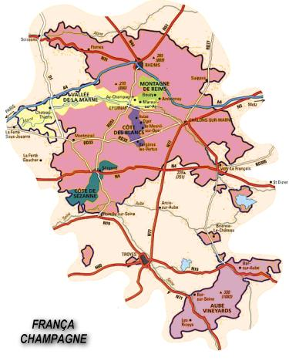
La Champagne è una vera e propria striscia di terra a 150km da Parigi tutta percorsa da vigneti, una regione famosa nel mondo la quale sforna centinaia di milioni di bottiglie ogni anno.
Lo Champagne è un prodotto che piace un po' a tutti, ma diciamo subito che è assolutamente inutile paragonarlo a qualunque altro spumante prodotto nel mondo, perché le particolarità di questa regione sono tante e tali ma soprattutto non riproducibili in altre zone. Quante volte si parla della bontà dei nostri spumanti, ma in effetti non è giusto sia nei confronti dei nostri vini e non è corretto nei confronti dello Champagne.
Nella regione quasi tutte le famiglie sono produttori di Champagne e sono iscritte a quella che è la loro Camera di Commercio. Ci sono aziende a conduzione familiare che rappresentano poi la vera bellezza di un viaggio in Champagne. La visita infatti va divisa in due, prima le maison più famose soprattutto per la grandiosità delle loro cantine e poi si viaggia in mezzo ai vigneti e si trovano grandi sorprese in queste piccole aziende familiari dove si può acquistare vino anche millesimato a prezzi bassissimi.
La Champagne si trova a delle latitudini dove normalmente la vite non sarebbe in grado di dare frutti concentrati tali da dare dei vini così ricchi come sono gli Champagne.
Allora che cosa succede? Le uve maturano bene e sono anche ricche di zuccheri, ma qual è la particolarità di questo territorio? E' quella di essere composto da uno strato di sottosuolo che i Francesi chiamano marna, un composto sedimentatosi nel corso di milioni di anni formato da gesso e materie organiche.
Questo terreno molto compatto è un vero e proprio accumulatore che nella notte restituisce all'uva tutto il calore accumulato durante il giorno. Le viti vengono potate molto basse e quindi riescono a catturare durante la notte il calore rilasciato dal terreno che funge così da mitigatore del clima, in quanto da quelle parti l'inverno dura tanto e fa molto freddo.
L'uva è come se di fatto fosse piantata qualche centinaio di km più a sud.
Tenendo conto di quanto sia determinante il terroir per il carattere di un vino, ecco che di fatto lo Champagne diventa unico. Se poi il metodo della rifermentazione in bottiglia lo abbiano inventato i Francesi per merito del mastro cantiniere Dom Perignon dell'abbazia di Hautvillers (XVII secolo), oppure come si dice da altre parti che sia stato un frate francescano italiano, tale Dom Francesco Sacchi nel XIV secolo, beh, in effetti conviene lasciare a loro questa prerogativa visto che hanno saputo sfruttarla prima e meglio.
La Champagne è un territorio abbastanza vasto con le sue suddivisioni. Il capoluogo è la città di Reims, che con la sua cattedrale gotica vale già il viaggio, dove hanno sede le maison più tradizionali come RUINART, POMMERY, TAITTINGER, KRUG, VEUVE CLICQUOT PONSARDIN, ecc. Nel sottosuolo di Reims vale la pena di visitare le cantine di TAITTINGER perché sono autentiche crayères (gallerie belliche) gallo-romane scavate durante la dominazione romana nel IV secolo d.c. in quel territorio e rimaste intatte da quel periodo. Sono effettivamente i locali di maturazione dello Champagne della Taittinger che ha il suo vino di punta nel blanc de blanc Comte de Champagne.

Più a sud c'è l'altra città importantissima della Champagne che si chiama Epernay, e che possiamo identificare come realtà dalla più forte spinta innovativa. MOET & CHANDON è una maison che fa molta ricerca oltre ad essere la più grande, ogni 2-3 anni sforna un nuovo tipo di Champagne ed è la casa che conserva in cantina tutti i millesimi perlomeno degli ultimi 50 anni. Queste bottiglie possono essere ordinate da chiunque, vengono sboccate al momento e per la particolarità e considerando gli anni di invecchiamento sui lieviti si sta su un prezzo ampiamente accettabile, al di sotto di €500 a bottiglia.
Vicino ad Epernay c'è Ay dove ha sede la famosa maison BOLLINGER.
Le diverse tipologie di Champagne prevedono
- il Blanc De Blanc prodotto da sole uve CHARDONNAY,
- il Blanc De Noir da sole uve PINOT NOIR,
- gli Champagne base prodotti dall'assemblaggio di CHARDONNAY, PINOT NOIR e PINOT MEUNIER.
Il PINOT MEUNIER ("del mugnaio", così chiamato perché le bacche sono talmente ricoperte di pruina da sembrare infarinate) è meno fine ma è più facile da coltivare e copre il 40% delle estensioni; il PINOT NOIR coltivato ne La Montagne de Reims e ne La Vallee de la Marne è più raffinato e copre circa il 35%; lo CHARDONNAY che dà freschezza e favorisce la presa di spuma arriva intorno al 25%, e viene coltivato soprattutto ad est di Epernay nella Cote de Blanc. La resa media per ettaro va dai 70 ai 100q.
Negli Champagne base un indicatore della qualità è dato anche dalla percentuale di utilizzo di PINOT MEUNIER, infatti il Veuve Clicquot è considerato un po' migliore rispetto agli altri proprio perché si utilizza una quantità inferiore di questo vitigno. Il prodotto di punta di questa maison è il Blanc de blanc La Grande Dame maturato in alcuni millesimi anche 8-10 anni sulle fecce.
Il fattore comune a tutte le maison è quello di avere in genere un portafoglio di prodotti che va dallo Champagne base composto da un blend di tutti i tre vitigni, per arrivare al prodotto di punta che a seconda dello stile aziendale può essere Blanc de blanc oppure Blanc de noir.
Ad esempio Compte de Champagne di Taittinger è Blanc de blanc come il Dom Perignon di Moet & Chandon, ci sono altre aziende come Bollinger e Krug che invece puntano molto sul PINOT NOIR e non usano PINOT MEUNIER neanche nel loro champagne base.
Che differenza c'è tra i due vitigni principali?
Chi punta sul PINOT NOIR vuole potenza e struttura dello Champagne, mentre chi sceglie lo CHARDONNAY gioca tutto sull'eleganza e la raffinatezza del prodotto.
Bollinger e Krug fanno addirittura fermentare il vino base in barrique, così questo vino con note di frutta secca e candita viene poi rifermentato in bottiglia portando a qualcosa di diverso dalle normali note fragranti e floreali.
Le fasi del processo di spumantizzazione che solo qui in via esclusiva si chiama
champenois sono queste:
- Cuvée/assemblage: vendemmia anticipata per garantire un corredo acido che sia adeguato ai trattamenti che dovrà subire il prodotto; si possono utilizzare anche diverse annate dello stesso vino per garantire un prodotto dalle caratteristiche costanti nel tempo;
- liqueur de tirage: per attivare la rifermentazione viene aggiunto al vino il liquore di tiraggio, uno sciroppo a base di lieviti, zucchero di canna (entro i 24g/bottiglia; 4g forniscono 1 atmosfera circa di pressione), sali minerali, caseina e argilla (questi ultimi per facilitare l'eliminazione delle fecce);
- imbottigliamento: il vino viene immesso nelle bottiglie (champagnotte) che saranno a tutti gli effetti i contenitori definitivi per la futura commercializzazione; l'imbottigliamento avviene a tenuta stagna con tappi metallici del tipo a corona che presentano all'interno una piccolo cilindro di plastica, la bidule, che servirà a raccogliere meglio le fecce;
- presa di spuma (prise de mousse): il vino viene lasciato rifermentare per 4 mesi in posizione orizzontale e per l'azione dei lieviti sugli zuccheri si libera calore, si producono alcol e CO2, ottenendo così uno spumante (bollicine piccole=qualità);
- maturazione: per almeno 12 mesi i lieviti oramai esausti o morti si depositano sul fondo formando le fecce che gradualmente liberano sostanze aromatiche nel liquido; periodicamente le bottiglie vengono scosse (sbancamento) per evitare che le fecce si incrostino sulle pareti;
- rimescolamento (remuage sur pupitres): le bottiglie vengono poste su appositi cavalletti, le pupitres, sui quali sono ruotate ed inclinate periodicamente per veicolare le fecce verso il collo entro 1-2 mesi; alla fine di questo periodo le bottiglie si troveranno in posizione quasi verticale;
- sboccatura (degorgement): bisogna eliminare le fecce che si sono depositate sul tappo. I metodi sono due, uno tradizionale e uno moderno:
  - a la volée, un tempo il cantiniere toglieva il tappo, liberava la bottiglia dalle fecce e rapidamente la raddrizzava per cercare di non perdere troppo vino a causa della spinta dovuta alla pressione interna;
  - a la glace, oggi si immerge la bottiglia in una soluzione refrigerante a -25°C in modo che la parte di vino contenente le fecce si congeli. Si stappa la bottiglia e si asporta il cilindretto ghiacciato con le fecce;
- liqueur d'expedition (o liqueur de dosage): si esegue la colmatura del liquido perso (5-20ml) con il degorgement utilizzando un'apposito sciroppo, il liqueur d'expedition, costituito da vino/mosto/zucchero di canna che riporta a volume la bottiglia ma soprattutto caratterizza il prodotto della singola casa; se non viene eseguita la colmatura lo spumante si definisce pas dosé oppure dosagé zero oppure nature;
- chiusura (bouchage définitif): si tappa la bottiglia con il tappo di sughero che in origine è un cilindro perfetto e da questo momento assume la forma di fungo; a contatto con il vino ci sono due rondelle di sughero più pregiato per prevenire muffe e altro; le bottiglie sono conservate altri 2 mesi prima di essere immesse sul mercato; quando si stappa una bottiglia più il tappo tenderà ad allargarsi e più il prodotto sarà fresco;
- vestizione (habillage): si completa la vestizione della bottiglia con la capsula sotto la gabbietta, l'etichetta (anteriore) e la controetichetta (posteriore).

Il remuage a mano viene ormai effettuato solo per i vini di punta, altrimenti il processo è meccanizzato con delle grosse gabbie che si chiamano giro-palettes le quali scuotono le bottiglie per circa 10 giorni (contro i 30 giorni manuali) fino a portarle in posizione verticale.
Per formare un remueur ci vogliono almeno 3 anni di esercizio perché arriverà a scuotere migliaia di bottiglie al giorno, ed è straordinaria la precisione che hanno nel ruotare la bottiglia di 1/4-1/6-1/8 di giro.
I produttori di Champagne qualche anno fa fecero opera di tutela del marchio, e i termini "champagne" e "champenois" non possono essere utilizzati in nessun altra parte del mondo. Ne sa qualcosa Ives Saint Laurent che dovette pagare dei risarcimenti salatissimi per l'uscita del suo profumo.
La Francia – Alsazia
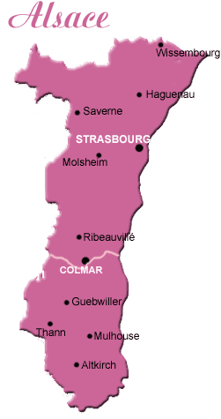
E' un territorio che si estende per 100 km di lunghezza e 5 di larghezza tra il Reno, confine tra Francia e Germania, e la catena montuosa dei Vosgi, che rappresenta il confine reale per clima, territorio e lingua.
Dal punto di vista enologico le caratteristiche territoriali sono simili alla Germania, mentre l'interpretazione di tutti gli elementi è senza dubbio francese: questo ci permette di considerare l'Alsazia un'enclave tedesca in territorio francese, o meglio di parlare di vino tedesco fatto alla francese. Mentre il vino tedesco si concentra sull'equilibrio tra dolcezza e acidità, non dando importanza al tenore alcolico e difficile da abbinare in cucina, il vino alsaziano presenta note analoghe ma anche una certa corposità che lo rende molto adattabile alla cucina locale.
Il Alsazia si produce vino secco e intenso con fermentazione pienamente svolta, in Germania invece il vino è molto leggero con lieve percezione di residuo zuccherino.Tuttavia questa differenza tra i due paesi sta tendenzialmente diminuendo, a causa delle rese per ettaro che oggi sono diminuite (almeno così affermano i produttori).
L'Alsazia ha un totale di 13.000 ettari coltivati a vigna e produce 1.000.000 di hl di vino di cui il 95% è bianco. I vini rossi praticamente non esistono, ma cominciamo a trovare i vitigni a bacca bianca tipici del Centro Europa come Gewurztraminer, Riesling Renano, Pinot Gris, Pinot Blanc, ma soprattutto i primi due dai quali hanno origine i grandi vini alsaziani.
Quelli più importanti sono certamente i vini dolci, le cosiddette Vendange Tardive concentrate nei dintorni della cittadina di Colmar, o ancora meglio le Selection De Grain Nobles (selezioni di acini nobili, vale a dire muffati). Fare vendemmie tardive o selezioni nobili a queste latitudini è un po' il discorso presente per la Mosella, cioè vendemmiare addirittura a -20°C. Sono vini assolutamente eleganti che possono vincere il confronto anche con i Trockenbeerenauslese austriaci e tedeschi.
Il territorio ha un suolo molto vario che comprende calcare, marna, roccia granitica, sabbia e limo. Si può dividere in 2 zone:
- Bas Rhin, a nord, con capitale Strasburgo; basso sta ad indicare la localizzazione della zona rispetto al fiume Reno e non un territorio con qualità inferiore di vini, anche se questi hanno meno fragranza e meno profumi, ma talvolta sono più eleganti rispetto a quelli dell'Alto Reno. In questa zona la catena dei Vosgi è meno elevata, pertanto la barriera protettiva contro piogge e venti è meno efficiente. L'entità delle Vendange Tardive e Selection des Grains Nobles, cioè i prodotti ottenuti con uve botrizzate, è inferiore all'Alto Reno;
- Haut Rhin, a sud, con capitale Colmar; particolari condizioni territoriali, come le colline pedemontane e varie rientranze che proteggono dai venti ed esposizioni a sud-est, rendono questa regione particolarmente favorevole alla coltivazione della vite che avviene tra i 180 e 360 m di altitudine.
Per quanto riguarda le classificazioni, si possono identificare due gruppi:
- Vini d'Alsazia, in genere il vino è prodotto con Chasselas e Knipperlè. Non è necessario indicare il vitigno;
- A.O.C., con vitigni nobili: Gewurztraminer, Pinot Nero, Pinot Grigio, Riesling Renano, Sylvaner, Muscat, Pinot Blanc. Se sono assemblaggi vengono chiamati Edelzwicker, miscela nobile.

Solo i vini fatti con Riesling, Pinot Grigio, Muscat e Gewurztraminer hanno diritto alla menzione Grand Cru. Ne esistono una cinquantina.
Interessante sottolineare che l'Alsazia rappresenta l'unica regione francese dove in etichetta viene menzionato il vitigno.
Le bottiglie adottate sono ovviamente le famose alsaziane chiamate anche "Flute".
La Francia – Valle della Loira

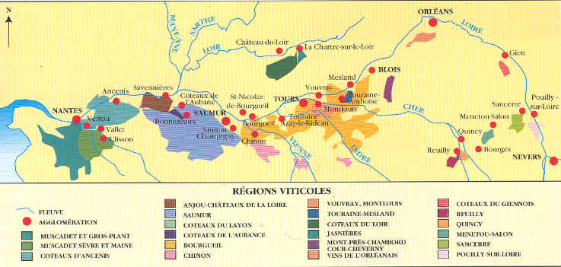

Un grande territorio vitivinicolo è la Valle della Loira che va da Orleàns alla costa atlantica. La particolarità sono i vini bianchi prodotti da Sauvignon Blanc.
Caratteristica di tutti i vini francesi è la peculiarità della loro presenza sul territorio: ogni zona è legata al suo vitigno, con un rigore estremo nella Valle della Loira che soprattutto nella parte più interna è segnata dalla coltivazione di Sauvignon Blanc.

Ci sono varie denominazioni ma le due principali sono queste:
- Pouilly-Fumé, ottenuto da Sauvignon Blanc in purezza, molto strutturato, con bassissime rese in vigna e sottoposto a maturazione in legno; la barrique cambia capacità e anche nome, si passa a 350-500 litri e si chiama piece. Il legno di questi vini dona un leggero tono di tostatura al vino; il nome "Fumé" deriva dal fatto che in origine il nome locale dell'uva era Blanc Fumé ;
- Sancerre, più vicino alla città di Orleàns, dove il legno non viene molto utilizzato, è un complemento abbastanza raro; il vino risulta più sapido, fresco ed elegante. E' il vino tipico della Valle della Loira

Meno importanti, proseguendo sul corso del fiume verso la città di Tours, sono le Appellation di Vouvray e Touraine dove si producono vini bianchi e rossi.
Da ricordare verso la parte finale della Loira, nel Nantais, un vino noto per essere abbinato alle ostriche i cui allevamenti sono concentrati sulle coste della Bretagna. Questo conferma la tradizione che vuole gli abbinamenti più idonei con la gastronomia regionale.
Il vino tipico è il Muscadet e si ottiene dal vitigno Melon De Bourgogne che ormai si chiama comunemente come il vino, Muscadet. Il grado alcolico è sui 10-11%, con una spiccata sapidità e sentori fruttati, ed è un vino da bere giovane. Secondo una tradizione regolamentata dalla legge il vino viene imbottigliato "sur lie", sulle fecce, cioè mentre ancora si trova sulle fecce.
La Francia - Cognac
di C.Miele e L.Romano
Il Cognac è un'acquavite di vino AOC. Siamo intorno alla città di Cognac nella regione della Charente, un dipartimento 130 km a nord di Bordeaux suddiviso dal 1938 in 6 cru di produzione:
- GRAND CHAMPAGNE  - PETIT CHAMPAGNE  - BORDERIES  - FINS BOIS  - BONS BOIS  - BOIS ORDINAIRES | 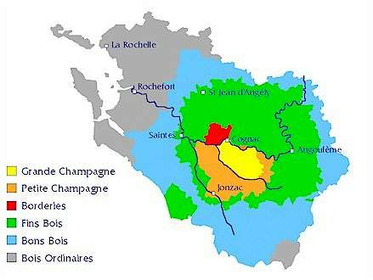
Il termine champagne significa campo o campagna, mentre la parola bois indica l'antica presenza di boschi in territori ora argillosi.
Queste zone sono disposte a cerchi concentrici intorno alle città di Cognac e Jarnac e si distinguono in base al calcare del terreno ed al clima.
L'uva alla base di questo distillato è l' UGNI BLANC (al 90%, sono però marginalmente utilizzate anche la FOLLE BLANCHE e la COLOMBARD), simile al TREBBIANO e prodotto appositamente per la distillazione.
La vinificazione in bianco dà vini di 8° alcolici i quali vengono distillati entro il 31 marzo successivo alla vendemmia. La distillazione è discontinua, cioè svolta in 2 fasi con l' alambicco charentais: il vino viene preriscaldato e poi raffreddato ottenendo una prima separazione delle sostanze più volatili e pregiate. La vera e propria distillazione avviene dopo 12 ore utilizzando il "cuore" della 1ª distillazione (62% del totale) ed ottenendo un'acquavite chiara e aromatica con 65-72° alcolici.
Il passo successivo è la maturazione in legno che avviene esclusivamente in barrique di quercia di Limousin da 350 litri. Il distillato subisce una profonda trasformazione delle caratteristiche organolettiche ma soprattutto una forte riduzione di volume (circa il 2,5% annuo): il liquido evaporato si chiama "part des anges", la parte degli angeli.
La maturazione in legno (max 60 anni) è seguita dal maitres de chai, il mastro di cantina, che provvede all'assemblaggio delle acqueviti di varie annate per ottenere un Cognac equilibrato così come lo conosciamo. Il mastro inoltre provvede ad un taglio dell'acquavite con acqua distillata per portare progressivamente la gradazione alcolica a circa 40°.
Una particolare caratteristica dei luoghi dove le botti sono conservate, è data dal colore grigio scuro delle pareti e dei tetti provocato da un fungo microscopico chiamato "Torula Coniacensis".
In base al gusto personale del consumatore, il Cognac può essere consumato giovane oppure invecchiato oltre i 30, 40 o addirittura 50 anni. Superata la soglia dei 60 anni, se mantenuto nelle botti di legno, può perdere le caratteristiche che lo rendono così particolarmente unico, per assumere un sapore amaro e sgradevole.
I Cognac stravecchi vengono infatti travasati in damigiane chiamate "bonbonnes" che verranno conservate in locali chiamati "Paradis".
Tra i nomi più importanti nella produzione del Cognac occupa un posto rilevante la maison Hennessy le cui origini in Francia risalgono al 1700, quando Richard Hennessy, capitano della Brigata irlandese agli ordini di Luigi XV, giunse a Cognac per motivi militari e, affascinato dalla bellezza del territorio, decise di stabilirvisi. Il suo interesse per il vino ed per il commercio rimanevano però di primaria importanza. I suoi discendenti, nei secoli successivi, non hanno tradito le sue volontà. L'azienda gode attualmente di enorme successo grazie appunto alla dedizione e all'esperienza in questa attività che dura da lunghissimi anni. La Maison Hennessy ha inventato infatti l'XO già molto tempo prima del suo utilizzo come termine ufficiale. Tra le etichette più importanti della Maison Hennessy, oltre alla XO che sta ad indicare un assemblaggio di oltre cento diverse acqueviti delle migliori zone, con invecchiamento anche superiore a cento anni, troviamo la PARADIS, la RICHARD HENNESSY, la HENNESSY PRIVATE RESERVE 1873, nato per esclusivo uso privato dei componenti della famiglia o per amici ed ospiti importanti, risultato di uve coltivate esclusivamente nella Grande Champagne, viene oggi riproposto con la ricostruzione della stessa combinazione di acqueviti con le quali il prodotto venne creato nel 1873.
Altri protagonisti del mondo del Cognac, sono Martell, Hine senza assolutamente tralasciare i nomi locali di Remy Martin, Courvoisier, Otard.
In base all'età delle acqueviti che li compongono, i Cognac vengono classificati in diverse categorie:
Trois Etoiles (Tre Stelle), VS (Very Superior)
l'acquavite più giovane che concorre all'assemblaggio per la produzione di questo Cognac, dovrà avere almeno 30 mesi
VSOP (Very Superior Old Pale), VO(Very Old), Réserve
- l'acquavite più giovane dovrà avere almeno 4 anni e mezzo
Napoléon, XO (Extra Old"), Grande Réserve
- si tratta di Cognac di qualità eccelsa, dove l'invecchiamento ha agito profondamente sulle caratteristiche organolettiche, rendendone il gusto estremamente equilibrato.
L'acquavite più giovane che concorre all'assemblaggio dovrà avere almeno 6 anni e mezzo.
L'assemblaggio di acqueviti, la cui provenienza per almeno del 50%, è dei territori della Grande Champagne e Petite Champagne, dà origine ad un distillato che viene definito Fine Champagne.
La temperatura ideale per servire il Cognac è tra i 20° e i 22°.
Il bicchiere a tulipano che si restringe verso il bordo sprigionando un infinità di profumi, è sicuramente quello più adatto per il consumo di questo prodotto.
La sua degustazione si accompagna molto bene con praline di cioccolato, anche se, un abbinamento ideale può rivelarsi quello con i sigari...un'unione armonica per chi vuol concedersi una pausa per rilassarsi o meditare.
La Francia – Armagnac

Leggermente a sud di Bordeaux, a circa 150 km, troviamo l' ARMAGNAC.

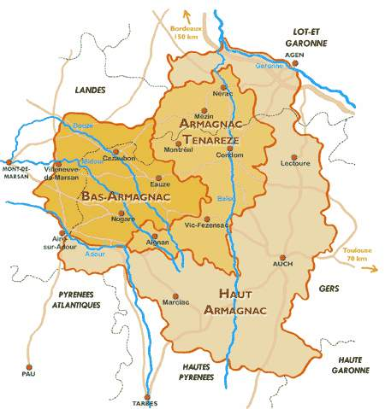
L'Armagnac si divide in 3 zone di produzione che si distinguono per le caratteristiche geologiche del terreno, più o meno ricco di silicio:
- BAS ARMAGNAC
- HAUT ARMAGNAC
- ARMAGNAC TENAREZE

L'Armagnac è il più antico distillato di Francia risalente almeno al XII secolo. Il vino bianco di partenza ha un grado alcolico non elevato intorno agli 8-9° e si ottiene principalmente da uve UGNI BLANC (ma i disciplinari ammettono in misura minore anche FOLLE BLANCHE, COLOMBARD, BACCO, MAUZAC, ecc.).
Si procede alla distillazione continua con l'utilizzo del classico alambicco armagnaçais, che viene alimentato senza interruzione con il fermentato e attraverso le colonne a piatti e le campanelle veicola le parti più volatili verso la destinazione finale. L'acquavite che si ottiene va dai 58 ai 63° alcolici (in alcuni casi si procede anche ad una distillazione discontinua con l'alambicco charentais ottenendo un'acquavite maggiormente alcolica, ~70%). La maturazione dell'acquavite avviene in botti di quercia da 400lt, ed il mastro cantiniere provvede negli anni ad abbattere il grado alcolico con aggiunta di "petit eaux" (miscela di acqua purissima + acqueviti da 20°) fino a ridurlo a 40-48°.
La Spagna

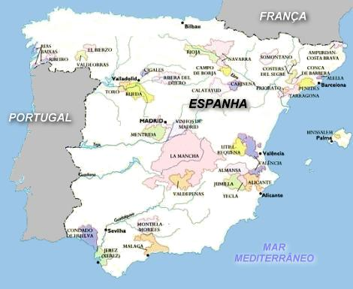
RIBEIRA DEL DUERO - RIOJA - PENEDES - COSTERS DEL SEGRE - CASTILLA y LEON –
MADRID - CARINENA - JEREZ/SHERRY - NAVARRA

La Spagna è stata per molti anni un gigante addormentato, ha una grande tradizione vinicola perché si facevano grandi vini rossi già nel '700, ma dopo l'invasione della fillossera alla fine dell'800 c'è stato un po' di disorientamento. Le vicende politiche degli anni '30 hanno fatto si che la Spagna venisse esclusa da molti mercati internazionali, e insieme ad un po' di arretratezza tecnologica si è giunti fino agli anni '70. Nel corso degli anni '80 la Spagna ha avuto un risveglio prepotente in tutti i settori della sua economia, ma è negli anni '90 che è letteralmente esplosa. Il vino ha seguito un po' questa sorte, negli anni '90 è ridiventato uno dei grandi vini nel mondo imponendosi anche a prezzi elevati nel nome della qualità.

In Spagna la vite viene coltivata un po' ovunque ma ci sono delle zone che ovviamente vanno distinte. La zona storica è la RIOJA, situata a nord tra Bilbao e Madrid dove si producono i grandi vini rossi con corpo e spessore. Questa regione prende il nome dal "Rio Oja", il fiume Oja che è un'affluente dell'Ebro vicino ai Pirenei. La vite si sviluppa su tre tipi di terreno: calcareo, ferroso ed alluvionale. Il vitigno principe a bacca rossa è il TEMPRANILLO, da "temprano" che significa "presto", "precoce", perché matura presto, nella prima quindicina di settembre è spesso tutto vendemmiato. Questo vitigno è versatile, dà struttura e potenza ma anche eleganza e finezza, mettendo insieme i caratteri migliori del CABERNET SAUVIGNON e del SANGIOVESE. Altri vitigni a bacca rossa della Rioja sono il GRACIANO, la CARINENA e la GARNACHA TINTA, mentre quelli a bacca bianca sono la MALVASIA e la GARNACHA BLANCA.
I vini provenienti dall'Alta Rioja e dalla Rioja Alavesa sono aromatici, di acidità relativamente alta e di moderato contenuto alcolico, mentre quelli della Baja Rioja, generalmente ottenuti da Garnacha, hanno un superiore grado alcolico ed un corpo di spessore.

Al centro, attraversata dal fiume Duero, c'è la RIBEIRA DEL DUERO che è la zona della grande innovazione vitivinicola spagnola, dove l'uva base è sempre costituita dal TEMPRANILLO anche se si hanno vini meno austeri e più equilibrati rispetto alla Rioja per l'apporto in uvaggio di CABERNET SAUVIGNON. Si usa quasi esclusivamente legno piccolo, barrique, e concorrono ai vini anche altri vitigni come ALBILLO, MALBEC, GARNACHA e MERLOT.
In Ribeira del Duero ha sede l'azienda considerata un mito per la Spagna, la Vega Sicilia, il vino Unico è considerato il top dell'enologia spagnola e il Bodega Alion noto come seconda etichetta è rapidamente giunto al successo.
Ci sono anche altre zone importanti in fermento, ci dobbiamo spostare nel versante di Barcellona dove ritroviamo dei vitigni già famosi in Francia come la GARNACHA TINTA (Grenache) ed in Italia come il CARINENA (Carignano).

Si ottengono dei vini immediati e piacevoli soprattutto nel PENEDES dove è stata importata tecnologia francese e sono spuntate aziende di una modernità straordinaria che caratterizzano le loro etichette con il disegno di una barrique proprio per sottolineare che stanno lavorando nella direzione dei Francesi. La regione vitivinicola del Penedes è situata sulla costa del Mediterraneo e gode di un clima mite. I terreni sono argillosi, calcarei e poveri di materie organiche. Le varietà più comuni a bacca bianca sono MACABEO (VIURA), XARELLO, PARELLADA, ed altri più tradizionali come il RIESLING e SAUVIGNON BLANC, mentre quelle a bacca rossa sono GARNACHA TINTA, CARINENA, TEMPRANILLO e MONASTRELL.
Nel Penedes si producono anche dei vini spumanti a volte pregevoli, i famosi «Cavas», per i quali si applica il metodo tipo champenois quasi esclusivamente su base CHARDONNAY (Brut Blanc).
Esiste infine un'altra zona di grande spessore dove si fanno dei vini particolari. Dobbiamo andare in Andalusia, cioè nella parte più a sud dove, non molto distante da Siviglia, c'è una città chiamata JEREZ: è qui che si produce lo SHERRY.
Lo SHERRY (o JEREZ o XERES) non è un liquore alla ciliegia come alcuni credono, ma è un "signor" vino. E' un vino tradizionale, se vogliamo è un po' il papà del nostro Marsala che nacque proprio per merito dell'Inglese John Woodhouse, il quale già conosceva le tecniche di produzione dello Sherry con arricchimento a base di alcol oppure di mosto alcolizzato. Lo Sherry è un vino speciale di elevato grado alcolico, viene aggiunto anche qui del brandy locale come i vari Cardinal Mendoza e Carlos I che hanno conquistato grosse fette di mercato internazionale. Il vitigno base è il PALOMINO, uva ricchissima di zuccheri un po' come il Grillo che in Sicilia è la base per il Marsala, il quale consente già in fermentazione lo sviluppo di un elevato grado alcolico. Insieme al Palomino concorre non sempre un'altra uva chiamata PEDRO XIMENEZ . Il Palomino è un vitigno più raffinato dal punto di vista dei profumi mentre il Pedro Ximenez è qualcosa di più grasso e strutturato. Ci sono poi delle nicchie produttive che vedono il PEDRO XIMENEZ vinificato in purezza come il produttore Lustao che fa uno sherry con invecchiamento minimo di 40 anni in botte. Diventa una sorta di melassa che abbinata a praline di cioccolato è qualcosa di particolare. La lavorazione è simile ad un vino normale con la differenza che le uve vengono fatte un po' appassire e si aggiungono lieviti "filmogeni". Questi microrganismi producono il "velo de flor", un mantello in superficie che protegge il vino da fenomeni ossidativi e allo stesso tempo rilascia aromi particolari precipitando sul fondo. La tecnica di invecchiamento è la "soleras", che consiste nel disporre le botti a caduta in maniera che si esegua il travaso di 1/3 del vino da quella superiore alle due sottostanti. Ogni botte contiene vino di diverse annate per arricchire il prodotto finale di aromi e profumi pregiati.
Il vino di Jerez, lo Sherry, può avere varie denominazioni che indicano semplicemente una diversità e non sono una classificazione di qualità:
- FINO, mai di grandissimo impatto perché gioca tutto sulla finezza e l'eleganza dei profumi ed è un vino secco;
- AMONTILLADO, così chiamato perché le uve vengono tratte da una piccola zona chiamata Montilla, uno sherry più grasso e potente prodotto anche in versione meno secca, un po' abboccata;
- MANZANILLA, secco, delicato e pallido;
- OLOROSO, che è un prodotto spesso e volentieri particolarmente pregiato dai profumi molto intensi. I migliori sono quelli secchi;
- PALO CORTADO, ormai raro, normalmente rappresenta la riserva che le case si scelgono con le migliori uve spesso anche surmaturate.
NB: Da non confondere con lo Cherry Brandy (alc. 34% Vol.), che è un liquore dolce, mediamente alcolico, a base di ciliegie e loro derivati. Di antica tradizione e produzione è diffuso in tutta Europa dalla Danimarca alla Penisola Balcanica. E' un liquore delicato che, nel profumo e nell'aroma ricorda il frutto da cui proviene; le sue note aromatiche infatti ricordano i fiori di ciliegio, poi via via la rosa ed il lampone. Tipico liquore da dessert, va servito a temperatura ambiente. (segnalazione di Max max@thinkmax.it

Il Portogallo

In Europa non si produce ovunque, ci sono delle latitudini dove la vite non può fruttificare, dei paesi che sono rimasti molto arretrati dal punto di vista delle tecniche produttive ed altri paesi che invece si sono risvegliati e stanno spingendo avanti il continente sulla strada della qualità.
La vite in Europa nasce in Grecia, la prima nazione ad essere interessata da questa coltivazione ma che attualmente è restata un po' al palo. Questa arretratezza dei produttori contrasta con la storia e le tradizioni di questo paese, poiché questa è la patria dei più importanti vitigni che negli altri paesi sono oggi definiti autoctoni.

Il Porto
Il grande vino portoghese è ancora oggi rappresentato dal PORTO, il più famoso e diffuso vino liquoroso conciato.
Il Porto nasce nella valle del Douro (un fiume che nasce in Spagna col nome Duero), una zona nell'interno della città di Porto con presenza di vallate molto scoscese, dove ci sono forti escursioni termiche che danno carattere e concentrazione zuccherina alle uve, ma lasciano inalterato il patrimonio acido (una buona presenza di acido fa da inibitore alla fermentazione).
Si produce con una quindicina di varietà di uve, tutte rigorosamente autoctone portoghesi e la principale è la TOURIGA NACIONAL.
Il Porto è un vino speciale, arricchito, dal grado alcolico elevato. La vinificazione avviene nel modo più tradizionale che si possa immaginare e in alcune aziende l'uva si pigia ancora con i piedi. Durante questa vinificazione si arricchisce il mosto per aumentare il grado alcolico aggiungendo il più delle volte del brandy (Aguardente), dai 13°-15° naturali si arriva fino a 18°-20° tipici del Porto. Anche le botti utilizzate per l'invecchiamento sono piuttosto vecchie, nulla è lasciato all'innovazione ma il Porto resta un vino di grande fascino.
Ovviamente il Porto non è tutto uguale, ha una sua classificazione e la maggior parte dei nomi è inglese perché proprio gli Inglesi lo hanno scoperto, valorizzato e commercializzato.
Le tipologie più commerciali sono blended, cioè ottenute con uve di diverse annate.
Il Porto RUBY è il prodotto base dal colore rubino chiaro molto trasparente, non di grande struttura e piuttosto facile da bere. E' un vino di solito invecchiato 4 o 5 anni in legno con uve non particolarmente selezionate, è sempre un blend di varie annate in modo da ottenere un prodotto simile tutti gli anni ma massificato.
Salendo di livello troviamo il Porto TAWNY , con un invecchiamento di norma un po' superiore, dai 4 ai 6 anni in botte, frutto di uve un po' più selezionate e soprattutto più concentrate che danno un corpo di solito più importante ed interessante.
Cambiamo letteralmente categoria e tipologia quando andiamo a conoscere il vero grande Porto che si chiama VINTAGE: prende questo nome perché è fatto con uve millesimate, cioè di una sola vendemmia, ma solo nelle grandi annate.

Ma quali sono le grandi annate?
Le grandi annate in Portogallo sono stabilite da un organismo governativo, c'è una apposita commissione che dice che in una determinata annata si può imbottigliare il vino e venderlo come Porto Vintage. E' difficile che in un decennio ci siano più di 3 o 4 vintage, negli anni '90 ci sono stati il 91 il 94 ed il 97 già in commercio, poi si vedrà.
Produrre del Porto Vintage è quindi molto costoso, si utilizzano uve ultraselezionate, le migliori che un'azienda può avere insieme alle botti più idonee per l'invecchiamento che viene ridotto a 2 anni proprio per stancare e ossidare meno il vino che dovrà sostenere un lungo affinamento in bottiglia. I grandi Porto Vintage costano molto cari, appena escono sul mercato non c'è proporzione con il Ruby ed il Tawny (almeno 10 volte di più). Come capacità di evolversi e mantenersi in bottiglia, 50 anni sono un tempo medio ma spesso vengono superati.
I nomi più importanti sono Quinta do Fonseca ("quinta" significa "azienda", "proprietà"), Quinta do Noval, Dow e altre, quasi sempre in mano a proprietà inglesi.
Il LATE BOTTLED VINTAGE (LBV) è un vino di una determinata annata imbottigliato più tardi, anziché 2 anni di invecchiamento in legno ne subisce da 4 a 6. Stà un po' a metà strada tra il Vintage e gli altri Porto e rappresenta una sorta di 2ª fascia produttiva.
La maturazione del Porto, indipendentemente da dove le aziende siano ubicate viene effettuata in una località poco distante da Porto, Vila Nova de Gaja, una città-cantina dove una volta le botti venivano trasportate dalle chiatte sul corso del fiume Douro.
Un vino del genere si utilizza con abbinamenti particolari come formaggi piccanti (Roquefort, Castelmagno, pecorino di fossa), cioccolato fondente, Sacher torte.

Il Madeira
Altra produzione di fama è costituita dal MADEIRA. Il nome Madeira deriva dall'omonima isola a largo delle coste portoghesi. La produzione è analoga a quella del Porto con la differenza che il vino è sottoposto ad oscillazioni termiche fino ai 50°C mediante stufe (estufas). Questa fase della lavorazione ha origine dai viaggi eseguiti nei secoli scorsi durante i quali le navi cariche di vino portoghese facevano rotta per le Americhe attraversando anche la linea equatoriale e sottoponendo il carico ad oscillazioni termiche che al momento erano indesiderate ma che conferivano al vino caratteristiche di pregio.
Per vini Madeira con invecchiamento superiore ai 10 anni è proibito il metodo soleras, cioè delle botti "a caduta" (cfr. Marsala e Sherry). Il miglior Madeira è millesimato.
In ordine crescente di qualità si ha questa classificazione:
- SERCIAL
- VERDELHO
- BUAL (meno dolce, fumé)
- MALMSEY (dolce, ambra scuro)

La Germania
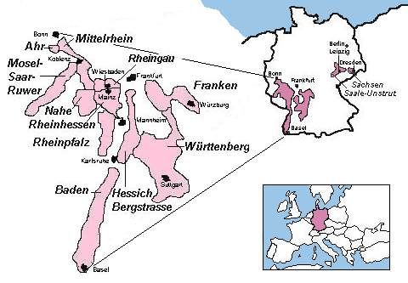
La Germania non si è mai data una legge ferrea né una classificazione importante, le produzioni di origine controllata nasceranno solo tra breve in osservanza delle disposizioni UE. A causa del clima che hanno alle loro latitudini non ci sono importanti produzioni di vino rosso, perché a quelle temperature i vitigni a bacca rossa vengono penalizzati. L'unica produzione di un certo rilievo avviene a sud su base PINOT NERO. Si fa del vino bianco secco, facile da bere e di basso grado alcolico perché con quel freddo diventa un'impresa concentrare gli zuccheri.
Se vogliamo trovare una sorta di graduatoria per i vini tedeschi dobbiamo concentrarci sul grado alcolico ma soprattutto sul tenore zuccherino. Infatti un valore importante per la classificazione dei vini è la percentuale di zucchero contenuta nel mosto e misurata in gradi oechsle.

La legge tedesca prevede 4 livelli di qualità:
- DEUTSCHER TAFELWEIN: vino da tavola intorno al 5% di alcol non soggetto a prove di qualità;
- LANDWEIN: vino da tavola soggetto a requisiti lievemente più specifici sul tenore zuccherino. Va dal secco (trocken) all'amabile (halbtrocken);
- QBA - QUALITÄTSWEIN BESTIMMTER ANBAUGEBEIETE: vasta categoria di vini considerati di qualità perché vengono indicate le regioni di origine ed i vitigni utilizzati;
- QMP - QUALITÄTSWEIN MIT PRÄDIKAT: qualità massima, con vini ai quali non si può aggiungere zucchero.
Si divide a sua volta in 5 categorie:
  - KABINETT: sono vini secchi e aciduli, di largo consumo e si basano sui classici vitigni bianchi centroeuropei, GEWURZTRAMINER, PINOT BIANCO, RIESLING RENANO, MULLER-THURGAU;
  - SPATLESE: cominciano ad essere vini dal grado alcolico leggermente più elevato, a volte secchi a volte abboccati;
  - AUSLESE: sono vini ottenuti da uve selezionate;
  - BEERENAUSLESE: vini ottenuti da uve selezionate e appassite; paragonabili ad alcuni nostri passiti anche se con grado alcolico minore;
  - TROCKENBEERENAUSLESE: vini ottenuti da uve selezionate, appassite oppure muffate, una sorta di Sauternes tedeschi di produzione limitata su base RIESLING RENANO; molto costosi anche per la difficoltà della vendemmia che si esegue in inverno, col gelo notturno.
A parte ci sono anche altre due tipologie:
- EISWEIN: vini con tasso zuccherino elevato ottenuto con uve di RIESLING RENANO, congelate e raccolte tardivamente (a differenza dei Trockenbeerenauslese sono senza muffa nobile); il ghiaccio disidrata, concentra gli zuccheri e preserva i profumi primari dell'uva. E' la zona della MOSELLA, precisamente la MOSEL-SAAR-RUWER, quella in cui si producono autentici fuoriclasse nel genere;
- SEKT: vini spumanti secchi prodotti con uve locali o importate; rifermentati sia in bottiglia che in cisterna.

L’Austria
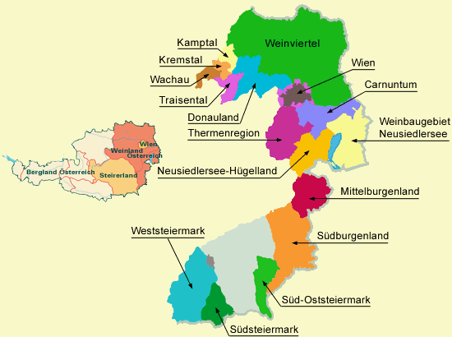
L'Austria è molto simile alla Germania, oltre che per ragioni storico-culturali anche per l'impostazione delle aziende vinicole e le tipologie di vino.
La differenza grossa con la Germania è data dall'impianto normativo perché in Austria c'è una legge che in modo molto rigoroso definisce quali sono le denominazioni di origine, i territori e i loro disciplinari di produzione.
In ogni caso anche qui ritroviamo le stesse tipologie viste in Germania:
- KABINETT: sono vini secchi e aciduli, di largo consumo e si basano sui classici vitigni bianchi centroeuropei, GEWURZTRAMINER, PINOT BIANCO, RIESLING RENANO, MULLER-THURGAU;
- SPATLESE: cominciano ad essere vini dal grado alcolico leggermente più elevato, a volte secchi a volte abboccati;
- AUSLESE: sono vini ottenuti da uve selezionate;
- BEERENAUSLESE: vini ottenuti da uve selezionate e appassite; paragonabili ad alcuni nostri passiti anche se con grado alcolico minore;
- TROCKENBEERENAUSLESE: vini ottenuti da uve selezionate, appassite oppure muffate, di produzione limitata su base GEWURZTRAMINER, PINOT BIANCO e RIESLING RENANO; molto costosi anche per la difficoltà della vendemmia che si esegue in inverno al gelo.
- EISWEIN: vini con tasso zuccherino elevato ottenuto con uve GEWURZTRAMINER, PINOT BIANCO e RIESLING RENANO, congelate e raccolte tardivamente (a differenza dei Trockenbeerenauslese sono senza muffa nobile); il ghiaccio disidrata, concentra gli zuccheri e preserva i profumi primari dell'uva. I metodi di raccolta e di vinificazione sono comunque gli stessi dei vini tedeschi.
I costi di questi vini sono nettamente inferiori ma anche l'ampiezza organolettica risulta decisamente minore. Tutta la produzione austriaca è concentrata nella parte orientale intorno alla città di Vienna, perché il resto del territorio è troppo montuoso e la vite fa fatica a fruttificare.

L’Ungheria
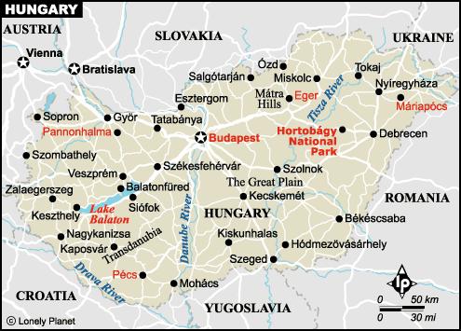

Il TOKAJI ungherese, definito da Luigi XIV «il Vino dei Re, il Re dei Vini» è un vino molto importante che rende famosa l'Ungheria enologica nel mondo. In questo paese c'è una notevole tradizione vinicola e si producono dei vini bianchi e rossi di buon pregio, ma sono vini che stentano ancora a conquistare i mercati. Benché ci siano molte differenze tra il TOKAJI ungherese ed il Tocai Friulano (si scrive diversamente, e poi uno è un vino e l'altro un vitigno), l'UE ha disposto che dal 2007 il vino italiano non potrà più utilizzare l'attuale appellativo.
Il Tokaji può variare da secco a molto dolce, quasi pastoso, tanto può essere il suo residuo zuccherino, perché il vitigno base FURMINT se vendemmiato tardivamente può dare concentrazioni zuccherine elevate nei suoi grappoli, che si chiamano aszù. Ancora più importante è l'azione della botrytis cinerea, che si sviluppa grazie all'estate calda combinata con l'umidità dei fiumi e delle correnti dell'area dei Carpazi.

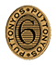 Sulle bottiglie di Tokaji, oltre alla tradizionale fascetta con il tricolore orizzontale ungherese, si trova la dizione PUTTONYÓS, che sta ad indicare un contenitore di uva appassita da circa 25 kg, simile ad una gerla, accompagnata da un numero da 2 a 6, cioè il numero di ceste che vengono aggiunte ad un tino di 140 kg totali (questi tini si chiamano "gônci") contenente mosto normale. I vini più importanti sono quelli «Aszù» che normalmente hanno un elevato numero di puttonyos, da 2 a 6 fino al TOKAJI ESSENCIA (8 puttonyos) che contiene solo uve botritizzate e arriva in alcuni casi a 400g/litro di residuo zuccherino. Ad ogni modo il FURMINT ha anche come sua peculiarità un'acidità fissa elevata, per cui il vino risulta ugualmente bevibile riequilibrando la morbidezza degli zuccheri.
Il Tokaji Szamorodni, che significa "così come viene", è invece un vino base prodotto senza l'aggiunta di uve aszù, cioé non attaccate dalla botrytis cinerea. Può variare da dolce (édes) a secco (száras).

GRADO ZUCCHERINO DEL TOKAJI
[dati gentilmente forniti da Andrea Lisi]
DENOMINAZIONE | RESIDUO | BOTTE
Szaras | 0-4 g/l | 2 anni
Edes | 20-50 g/l | 2 anni
Aszù 2 puttonyos | 50-60 g/l | 4 anni
Aszù 3 puttonyos | 60-90 g/l | 5 anni
Aszù 4 puttonyos | 90-120 g/ | 6 anni
Aszù 5 puttonyos | 120-150 g/l | 7 anni
Aszù 6 puttonyos | 150-180 g/l | 8 anni
Aszù 8 puttonyos  Essencia | 180-240 g/l | 10 anni
Il Nord America

Il Canada sta facendo qualcosa di abbastanza interessante ma certamente non può essere considerato un paese importante dal punto di vista vitivinicolo. I vini sono molto simili a quelli tedeschi della Mosella, dolci e muffati basati sul RIESLING, ma anche Eiswein, vini passiti ottenuti da uve ghiacciate i cui acini subiscono una notevole concentrazione degli zuccheri dopo la disidratazione. Queste produzioni comunque non raggiungono il mercato internazionale.

Dire vino nordamericano vuol dire Stati Uniti, dire Stati Uniti significa dire soprattutto CALIFORNIA dove risiede almeno l’80% della produzione.

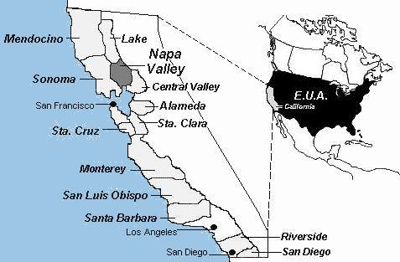
Qui il clima è molto particolare, soprattutto a nord verso San Francisco le temperature sono fredde ma la situazione cambia appena si va all’interno dove fa molto più caldo e ci sono forti escursioni termiche tra il giorno e la notte (ricorda un po’ l’entroterra della Sicilia che è più continentale che mediterraneo. Le zone più interessanti della California sono quelle dove questa estremizzazione è più pronunciata.
A nord di San Francisco c’è la famosissima NAPA VALLEY che equivale a dire Langhe o Montalcino in Italia oppure Bordeaux in Francia, anche se a dispetto delle dimensioni della California non è un’area molto vasta e si percorre con rapidità.
Il nuovo e vincente corso produttivo fu iniziato nel 1966 da Robert Mondavi il quale piantò CHARDONNAY e CABERNET SAUVIGNON ma anche altri vitigni fra cui lo ZINFANDEL. Questo è considerato dai Californiani il vero vitigno autoctono americano, anche se poi sono state trovate delle strane parentele con il nostro Primitivo di Manduria. La storia del vino californiano è principalmente negli ultimi trent'anni quando gli americani hanno adottato tecniche bordolesi e borgognone spinte, che significano uso intensivo della barrique anche per i vini bianchi. Nei primi tempi si ottenevano dei vini assolutamente legnosi perché le botti erano costruite con legno particolarmente vegetale e tostature portate all’eccesso. Poi molto presto hanno scoperto il mercato internazionale ed hanno adottato tecniche di produzione verso vini di assoluto pregio, sul livello dei grandissimi francesi ed italiani. Il carattere del vino californiano è quindi la potenza, difficilmente se ne trova uno leggero, raffinato e delicato.
Accanto alla Napa Valley, spostata verso la costa c’è SONOMA VALLEY. Dà forse qualche risultato in più con i vini bianchi che sono meno potenti ma più sapidi e raffinati. Qui c’è la sede della più grande azienda vinicola del mondo, la Gallo Wineries, con 400/500 milioni di bottiglie prodotte ogni anno. A dispetto di una produzione così imponente i fratelli Ernest e Julio Gallo fanno anche dei vini molto buoni, sia nella linea base che in quelle superiori.
La nuovissima frontiera del vino buono californiano è un po’ più a sud di San Francisco, circa 70-100 km sotto la baia di Monterey, nella zona di SANTA CLARA e SAN LUIS OBISPO (qui è stato ambientato il road-movie "Sideways"), dove si fanno dei vini più raffinati che probabilmente rappresentano il futuro della produzione americana. Al di fuori della California le uniche produzioni interessanti sono in OREGON dove si coltiva soprattutto il PINOT NERO. Questi vini non sono conosciuti sul mercato internazionale perché quasi tutti sono assorbiti dl mercato interno.
Il Sud America - Cile

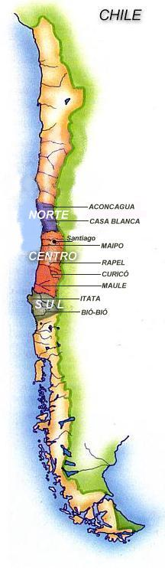
Il CILE è il principale produttore di vino del Nuovo Mondo, che ormai costituisce una realtà consolidata dell'America del Sud.
Situato lungo la fascia costiera sull'Oceano Pacifico, fa della Condigliera delle Ande la sua naturale frontiera con l'Argentina; chiusa a nord dal deserto di Atacama e a sud dalla distesa antartica la sua posizione geografica le ha permesso di essere riparata e di scampare alla fillossera. Qui infatti si trovano viti su piede franco che hanno un'età elevata arrivando in certi casi anche a 100 anni.
Il suo clima, costantemente soleggiato, è rinfrescato dalle correnti di aria fredda che arrivano dalle Ande e l'escursione termica tra giorno e notte è ampia, fattori questi che favoriscono la concentrazione di profumi nei vini.
I vini cileni abbastanza puliti ed eleganti, fino a pochi anni fa spuntavano prezzi modici; ora il livello qualitativo è aumentato, così come i prezzi, e questo grazie a innovazioni tecnologiche in cantina e in vigna scaturite soprattutto a partire dal 1979 grazie ad alcuni produttori come Josè Canepa e Miguel Torres che introdussero l'uso delle cisterne inox con il conseguente abbandono dei vecchi tini di legno.
I sistemi di irrigazione, necessari in una terra dove le piogge sono a dir poco scarse, costituiti da antiche reti di canali, sono stati sostituiti da nuovi impianti di irrigamento a goccia e la tendenza moderna è quella dell'abbattimento delle rese in vigna.
C'è da sottolineare che gli investimenti fatti da Torres e Lafite-Rothschild furono subito seguiti da altri produttori stranieri ma soprattutto locali; il Cile rappresenta la realtà più valida del Sud America e questo grazie agli investimenti, al grande interesse e alla volontà di emergere anche in campo internazionale.
La coltivazione della vite, in Cile, risale al 1500 quando lo spagnolo Cortès fece piantare il Pais che in Argentina viene chiamato Criolla e che ancora oggi è largamente diffuso.
Dalla metà dell'800 vennero importate varietà dalla Francia, per cui possiamo trovare Cabernet Sauvignon, Merlot, Malbec, Petit Verdot, Pinot Nero, Carmenere, Chardonnay, Semillon e Sauvignon Blanc.

Per quanto riguarda le zone vocate alla vite, possiamo identificare una piccola zona Atacama a nord del Cile, la zona Aconcagua, la più grande Central Valley e più a sud la sottoregione di Bio Bio.

Aconcagua, situata a nord di Santiago, prende il nome dal picco omonimo più alto delle Ande(7000 m) ed è costituita da due sottoregioni:
- Aconcagua Valley, regione più calda, famosa per il Cabernet Sauvignon
- Casablanca Valley, regione più fresca e con caratteristiche diverse che la portano ad essere vocata per i bianchi specialmente per il Sauvignon Blanc, anche se il più diffuso è lo Chardonnay ma con un livello medio qualitativo inferiore.

La Central Valley ha 4 sottoregioni:
- Maipo
Qui si trova principalmente vino rosso da vitigni francesi, oltre che da Pais. I vini ricordano quelli californiani della Napa Valley. Maipo è l'area più vicina a Santiago, è più fresca e più a rischio di inquinamento, proprio per la vicinanza alla città.
L'area vitata è piccola ma qui importanti famiglie aristocratiche fondarono le loro aziende come Concha y Toro, Santa Rita, Santa Carolina. I grandi vini cileni sono in effetti i Cabernet Sauvignon come il Santa Rita - Casa Real, che come nessun altro vino al mondo mettono insieme potenza ed eleganza. A dispetto dello stereotipo che abbiamo del Sudamerica il Cile ha una grande modernità produttiva con voglia di sperimentazione in vigna e sui legni, più innovazione tecnologica.
- Rapel
Regione variegata e in fase di sviluppo. Qui predomina il Merlot dove, in particolare nella Valle Colchagua è il più intenso e concentrato di tutto il Cile.
- Curicò
Il clima è più temperato e le piogge più frequenti.
- Maule
Il terreno qui è essenzialmente vulcanico con abbondanti piogge invernali.
Le viti coltivate sono, oltre al predominante Pais, Merlot, Chardonnay, Sauvignon Blanc.

Più a sud ci sono altre 2 sottozone
- Itata, che prende il nome dal fiume omonimo
- Bio Bio, la zona più meridionale
Sono zone più fresche e umide dove vengono coltivati Riesling, Gewurztraminer, Sauvignon Blanc, Chardonnay, Pinot Nero, e naturalmente Pais e Muscatel.

Il Sud America - Argentina
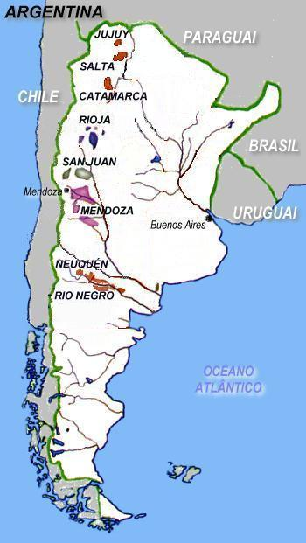
L'ARGENTINA è ancora una realtà inespressa, un gigante addormentato, forse anche a causa dell'assorbimento da parte del consumo interno, ma soprattutto i problemi sono di carattere politico ed economico, i mancati investimenti hanno penalizzato anche la produzione vitivinicola.
Produttore di grande quantità di vino, fino a pochissimi anni fa considerato mediocre e non fine, oggi è considerato un paese dalle ottime potenzialità che pian piano si sta mettendo in moto per una produzione volta più alla qualità.
Le zone più vocate alla viticoltura sono due: il 70% dei vigneti argentini si trova nella regione di Mendoza situata ai piedi delle Ande e più a sud la Valle De Uco.
Sebbene l'Argentina confini con il Cile e le zone vitivinicole siano molto vicine, esse sono enormemente differenti tra loro. Mentre il Cile gode della protezione delle Ande e dell'influsso oceanico, l'Argentina che apparentemente potrebbe sembrare a una latitudine troppo bassa per la produzione di vino, sforna prodotti carichi di alcol e profumi grazie all'altitudine. Infatti qui le viti vengono coltivate ad un'altezza che varia tra i 700 e i 1.400 metri. Le notti sono sempre molto fresche e l'escursione termica è notevole, l'aria è asciutta e il giorno estremamente soleggiato; da questi fattori scaturiscono vini intensi che poco devono alla composizione del territorio che è relativamente giovane, alluvionale con alte percentuali di sabbia.
In Argentina si coltivano diverse varietà di uve. La TORRONTES è l'uva a bacca bianca più caratteristica del paese, di presunte origini spagnole. Tra le uve a bacca rossa la più coltivata è la BONARDA che qui regala colore intenso; tuttavia la produzione è più legata alla varietà seconda per diffusione, introdotta nel XIX sec. a Mendoza da Bordeaux, il MALBEC, che in Argentina si esprime con un carattere più opulento e con un gusto diverso rispetto a quello francese.
Oltre ai tradizionali CEREZA, CRIOLLA GRANDE e CRIOLLA CHICA, altre varietà a bacca rossa presenti in Argentina sono TEMPRANILLA, CABERNET SAUVIGNON, SANGIOVESE, MERLOT, SYRAH, BARBERA e in misura limitata PINOT NERO.
Per le uve bianche le coltivazioni sono riservate a CHENIN BLANC, UGNI BLANC, TOCAI FRIULANO, CHARDONNAY e SEMILLON, questi due ultimi stanno dando buoni risultati specialmente nelle zone di Rio Negro e nella Valle de Uco e precisamente a Tupungato dove sono nati vigneti moderni e sofisticati in un territorio che per la sua altimetria e le sue notti fresche regala uve da un contenuto acido e un corredo aromatico particolarmente elevati.
Il produttore argentino più famoso è Penaflor, seguito da Nicolas Catena.

Il Sud Africa

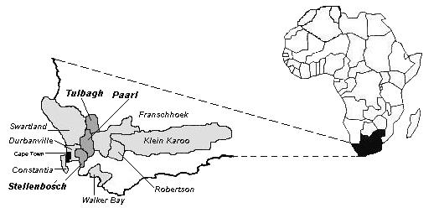

Il Sudafrica è una realtà che abbiamo scoperto da poco a causa degli embarghi commerciali dovuti all'Apartheid.

Tutta la produzione ruota intorno a Città del Capo dove in particolare è STELLENBOSCH il centro dell'enologia sudafricana. E' una città universitaria che di fatto vive con la vite ed il vino. Lì ha sede una delle più antiche facoltà di enologia risalente a prima della fine del '700, dove si è sempre portata avanti la ricerca e la sperimentazione dei vitigni rapportati a diversi tipi di territorio (in Italia l'istituto Rauscedo svolge un'attività analoga producendo cloni e barbatelle destinati a tutto il mondo).

Il vino sudafricano vuol dire soprattutto CABERNET SAUVIGNON, che ad un carattere elegante non abbina però una particolare potenza. Si coltivano anche altri vitigni internazionali come CHARDONNAY e SAUVIGNON BLANC, ma la nota distintiva della Facoltà di Enologia di Stellebosch è stata la capacità di creare una sorta di vitigno autoctono, il PINOTAGE, un incrocio tra i vitigni francesi CINSAULT, meno nobile ma prolifico, e PINOT NERO, che si completano per colore e carica di tannini, il quale dà i migliori risultati con la macerazione carbonica. Il termine Pinotage è la contrazione di Pinot ed Hermitage, nome con il quale era conosciuto il Cinsault in Sudafrica. In quanto a popolarità il Pinotage per il Sudafrica è un po' come lo Zinfandel per la California, fu creato nel 1922 dal professor Peroldt, nel 1952 fu piantato e dopo sette anni vinse il primo premio al Wine Show di Città del Capo. Oggi è tanto rappresentativo da avere addirittura un fan-club, il "Pinotage Club" (http://www.pinotage.org).

L’Oceania

C'è una grossa differenza tra Australia e Nuova Zelanda: la prima è una realtà consolidata da diversi anni, mentre la seconda è una realtà emergente.

L’Oceania - Australia

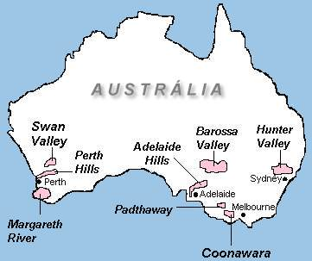
Il vino australiano soprattutto dal punto di vista dei numeri vuol dire SYRAH, un vitigno che loro chiamano SHIRAZ (dal nome della città persiana dalla quale sembra provenire), e che è diventato un emblema. Le caratteristiche del Syrah sono un grande colore, con una carica antocianica che dà una tonalità violacea, grassezza di profumi, un vino che se passato in legno acquisisce delle note vanigliate e di ciliegia congetturata molto avvolgenti ma bilanciate da note erbacee.
Ottenendo dei vini in un certo senso accattivanti, agli Australiani è venuto in mente di lavorare per vincere i concorsi internazionali, con questo carattere di piacevolezza immediata che però alla lunga diventa stancante.
Il Syrah viene coltivato ovunque in Australia, tenendo presente che le zone vitivinicole si trovano nella parte sud del continente con un'elevatissima concentrazione produttiva nello stato di VICTORIA.
La zona di CONAWARRA, che significa "terra rossa" in lingua aborigena, è la patria del CABERNET SAUVIGNON. Pur trattandosi di un'area molto ridotta c'è un'incredibile concentrazione di aziende proprio perché si è capita la potenzialità di questa nuova frontiera del vino australiano. Il carattere di questo vino è raffinato e l'azienda principe è la Penfolds il cui prodotto di punta è però il vino Grange, un Syrah con una selezione maniacale delle uve, una maturazione in barrique nuove, basse rese per ettaro.

L’Oceania – La Nuova Zelanda

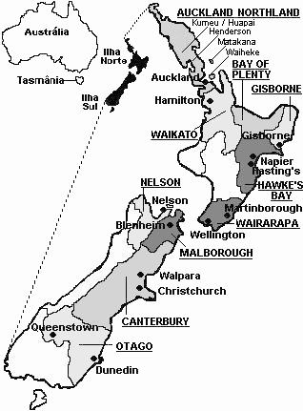

Se l'Australia si è fatta conoscere soprattutto per l'avvolgenza e la grassezza dei suoi vini rossi, la Nuova Zelanda ha puntato tutto sull'eleganza dei suoi vini bianchi basati soprattutto sul vitigno SAUVIGNON BLANC.
Nell'isola nord esistono le aziende più vecchie dove si coltiva un po' di tutto, ma soprattutto il MULLER-THURGAU per il fatto che fu il primo vitigno ad essere portato dagli emigranti. In Nuova Zelanda il Muller-Thurgau è un po' il vino della casa, come il Trebbiano lo è da noi in Italia.
Negli anni '60 due giocatori di rugby, i fratelli Phil e Ross Spencer (aziende Matua, Shingle Peak) ebbero l'intuizione che nell'isola sud si poteva fare qualcosa di grandioso e piantarono il Sauvignon Blanc nella zona di MARLBOROUGH.
Oggi non c'è nessuno che possa scalfire il primato dei Sauvignon Blanc neozelandesi, vini assolutamente eleganti che perdono le caratteristiche peggiori dei S.B. europei come il sentore di pipì di gatto e le asperità vegetali, ma allo stesso tempo danno delle note fruttate.

